**МБОУ ДО п\к «ОДИССЕЙ» имени А.ШИРОКОВА**

**МБОУ «ЗОРКАЛЬЦЕВСКАЯ СРЕДНЯЯ ШКОЛА» ТОМСКОГО РАЙОНА**

на конкурс «Отечество»

**ИССЛЕДОВАТЕЛЬСКАЯ РАБОТА НА ТЕМУ:**

«Я - ИЗ РОДА ЗОРКАЛЬЦЕВЫХ – ДМИТРИЕВЫХ»

**Выполнил:**

ученик 7в класса

Пичугин Матвей

**Руководители:**

Трубицына Любовь Георгиевна

Иванова Оксана Владимировна.

Томск 2024

**Содержание**

1. Цели и задачи исследовательской работы
2. Вступление
3. Корни нашей семьи: Дмитриевы
4. Щеглова (Дмитриева) Руфина Петровна-моя прабабушка
5. Зоркальцевы: Зоркальцева Елена Петровна и Зоркальцев Александр Васильевич – мои предки
6. Щегловы и Пичугины – мои мама и дедушка с бабушкой
7. Заключение
8. Литература

Приложение

**Цели и задачи исследовательской работы**

Показать, что у нашей семьи глубокие корни, уходящие в 19 век, что наши предки жили именно в селе Зоркальцево и Петрово и, может быть , как-то связаны с основателем села Матвеем Зоркальцевым.

Актуальность работы состоит в том, что 2024 год провозглашён годом семьи, а кроме того нашему селу Зоркальцеву исполняется 290 лет. И, конечно, главное - очень важно и интересно знать свою родословную, историю своей семьи.

**ВСТУПЛЕНИЕ**

Я живу в селе Зоркальцево. А село Зоркальцево основал крестьянин Матвей Зоркальцев в 1734 году. В нашей семье есть Зоркальцевы, Дмитриевы, Щегловы и наша семья стала искать свои корни, а вдруг они как-то связаны с теми Зоркальцевыми, которые жили в 18 и 19 веках в нашем селе. Вся наша семья вытащила альбомы, стала рассматривать старые фотографии, но нашла только из старых фотографии моей прабабушки Щегловой Руфины Петровны и её детей, в том числе моего дедушки Славы. А потом к нам пришла в гости моя двоюродная бабушка Кантуева (Дмитриева) Тамара Алексеевна, которая написала историю своей семьи и сказала, что в нашем роду есть не только Дмитриевы, но и Зоркальцевы и показала фотографии, которые она собрала. А дедушка Слава нашёл фотографию своего деда Дмитриева, участника первой мировой войны и постепенно сложилась история нашей семьи. Исследовательскую работу мне помогали писать моя двоюродная бабушка Тамара, а также мои баба Вера, дед Слава и моя мама Алёна.

**История семьи Зоркальцевых – Дмитриевых**

Корни нашей семьи берут начало с конца 19-го века. В 90-е годы по реформе Столыпина стали переселять крестьян в Сибирь, где было много свободных земель. Вот и мои предки крестьяне Самарины Захарий и Матрёна с тремя дочерьми отправились в Сибирь. Добирались долго, в дороге Захарий умер, а его жена с детьми добрались до Томска. Они остановились в районе Степановки у бедного вдовца Тюменцева Никиты, за которого Матрёна потом вышла замуж и они переехали в деревню Рыбалово . Здесь у них родилась дочка Дуняша, Евдокия Никитична, моя прапра прабабушка. У нас сохранилось фото 1910г, где она сидит со своими сёстрами. Баба Дуня вышла замуж поздно за вдовца Дмитриева Петра Петровича, у них родились дети:в 1911году- Елена Петровна(с1927г. Зоркальцева), в 1923 году мой прапрадед Алексей Петрович Дмитриев, а в 1925 году моя прапрабабушка Руфина Петровна Щеглова (Дмитриева).

**Щеглова Руфина Петровна**

О моей прапрабабушке рассказал мне мой дядя Иван и дедушка Слава. Баба Руфа родилась 19 декабря 1925года в деревне Быково Томского района. Её родители в 1932 году вступили в колхоз, отдав корову, коня, плуг, телегу, борону. С 10 лет работала с матерью в колхозе, который назывался «Второй большевистский сев». Работали в поле, -рассказывала бабушка, пололи хлеб, и вдруг приехали верховые и сказали: «Началась война!» Мужчинам раздали повестки и отправили на фронт. Остались женщины, дети и старики. Летом- сутками на полях: косили сено, убирали картофель, молотили хлеб. А с ноября отправлялись на лесозаготовки в Тимирязево. Пилили ручной пилой лес для фронта. Днём пилим, а ночью грузим. Возили корма, сено в Рыбалово, об отдыхе и не мечтали.

В 1961 году бабушка с семьёй переехала в село Зоркальцево и здесь 48 лет до пенсии работала дояркой на ферме. Вырастила пятерых детей, имела 12 внуков и 9 правнуков. Моя бабушка награждена медалями «За доблестный труд в годы Великой Отечественной войны» и медалью «Материнской славы 2 степени». Она у нас мать- героиня. Умерла бабушка в 2011 году.

**Зоркальцевы**

Моя двоюродная прапрабабушка Елена Петровна Зоркальцева-Дмитриева в 1927году вышла замуж за коренного жителя села Зоркальцева – Александра Васильевича Зоркальцева, его семья жила в доме на ул.Клубной, откуда начиналось наше село. Вот как она рассказывала о себе нашим краеведам и их руководителю Трубицыной Л.Г. «Я родилась в 1911 году в мае в д. Быково. Мои родители были крестьянами, имели пашню, две коровы, лошадь. Нас было три дочери, мать рано умерла, росли с мачехой. В школу не ходили, всю жизнь были неграмотными. В 16 лет вышла замуж за Зоркальцева Александра Васильевича и переехала в село Зоркальцево. До 1929 года жили единолично, бедно: один конь, одна корова. В 1929г. вступили в колхоз(коллективное хозяйство) добровольно, но скот у нас отобрали силой, увели корову и жеребёнка. Кур оставляли, но заставляли сдавать государству бесплатно яйца, мясо, картофель. А семья сидела на картошке. Работали в колхозе с утра до вечера за трудодни, а к концу года подсчитают, так ещё и должен останешься. Поэтому собирали в лесу ягоду, в огороде овощи и продавали в городе Томске. Продашь, да кусок хлеба купишь. За 20руб ведро картошки продашь, а за 30 рублей булку хлеба купишь. Всю жизнь я проработала в колхозе на ферме. Воду, навоз, молоко сами возили. Доили вручную по 25 коров. Всю жизнь посвятила работе, забывала о доме и семье, кормить их надо было, муж-то калека. Особенно трудно было во время войны, голодали: хлеба работающим давали 300 грамм, да на трудодни 1 мешок зерна за год. Спасало то, что держали корову, но были очень большие налоги: 300 литров молока надо было сдать государству, 40кг мяса, заплатить налог за огород (землю)». За свой героический труд была награждена орденом Ленина, Её портрет, как знатной доярки, висел в клубе села. Елена Петровна и её муж воспитали восьмерых детей. Умерла она в 1994 году. Муж Елены Петровны Александр Васильевич Зоркальцев- участник Великой Отечественной войны. В конце 1941года его 38- летнего мужчину призвали на фронт, на защиту нашей Родины. На сайте «Подвиг народа» вот что о нём написано: «Зоркальцев А.В. 1903 г.р., был призван Томским РВК осенью 1941 года. Участвовал в войне с ноября 1941 года по декабрь 1941 в составе 61-го стрелкового полка 131 стрелковой дивизии Ленинградского фронта. Тяжело ранен в правую ногу, которую ампутировали. До марта 1942 года находился в госпитале, затем комиссован , стал инвалидом. Работал конюхом в колхозе, заботился о своей семье. Умер Александр Васильевич в 1971 году.

**Щегловы и Пичугины**

Я, Матвей Пичугин, живу с мамой, дедушкой и бабушкой , сестрой и братом в селе Зоркальцево и являюсь потомком Зоркальцевых и Дмитриевых . Моя мама, Пичугина Алёна Вячеславовна (Щеглова) работает в Газпромбанке старшим специалистом. У меня есть брат Арсений, ему 4 года и сестра Милана, ей 2 годика. Мы живём в центре села Зоркальцева, рядом с моими бабушкой, дедушкой, дядей и тётей. Мой дед Щеглов Вячеслав Александрович, родился и вырос здесь, у него 4 сестры (род Щегловых огромный). Моя бабушка Вера Альвиновна приехала в Томск в 1985 г. из Мурманской области, вышла замуж за деда и с тех пор она живет с дедом в Зоркальцево рядом с нами. Мои, дядя Иван и тётя Полина, мамины брат и сестра, тоже живут в Зоркальцево. Мы все очень любим наше село. Наш род очень большой, мы гордимся, что в нашем роду есть участник первой мировой войны Дмитриев Петр и участники Великой Отечественной войны Зоркальцев Александр Васильевич, его брат Николай Васильевич, который погиб в боях за Родину и Дмитриев Алексей Петрович, о которых я расскажу в другой исследовательской работе к 80-летию Победы нашего народа в Великой Отечественной войне.

**Заключение**

Все мои предки были настоящими тружениками: они работали всю жизнь в колхозе, на Зоркальцевской ферме, имели домашнее хозяйство(корову, свиней, кур), т.к. надо было кормить большие семьи. Мои мама, дедушка и бабушка продолжают их традиции. Дедушка работает шофёром-дальнобойщиком, бабушка - парикмахером. У нас очень дружная и крепкая семья. Мы считаем, что всегда крепкой будет наша страна, если есть крепкие семьи, уважение друг к другу и любовь к своей Родине. Моя работа будет продолжена в2025 году и посвящена она будет прадедам-участникам Великой Отечественной войны к 80-летию Победы над фашисткой Германией в 1945 году.

**Литература**

1. Сайт « Память народа»: Зоркальцев А.В, Дмитриев А.П.
2. Кантуева Т.А, ТрубицынаЛ.Г. «Они защищали Родину»
3. Воспоминания Кантуевой Т.А.

**Приложение**

**к исследовательской работе**

**«Мы - из рода Зоркальцевых»**

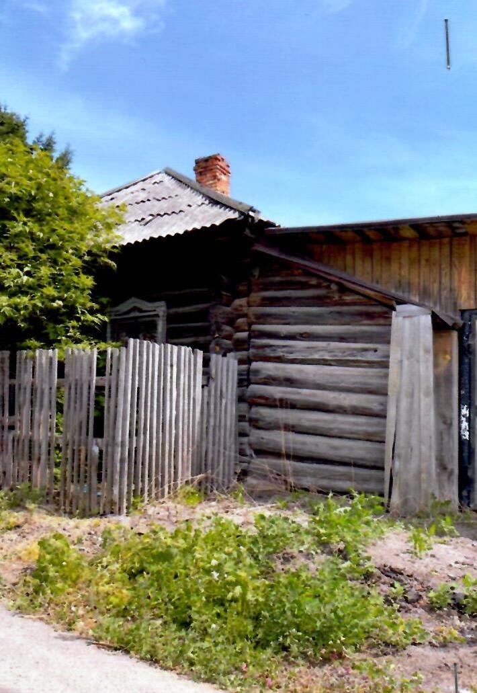

Родной дом семьи Зоркальцевых

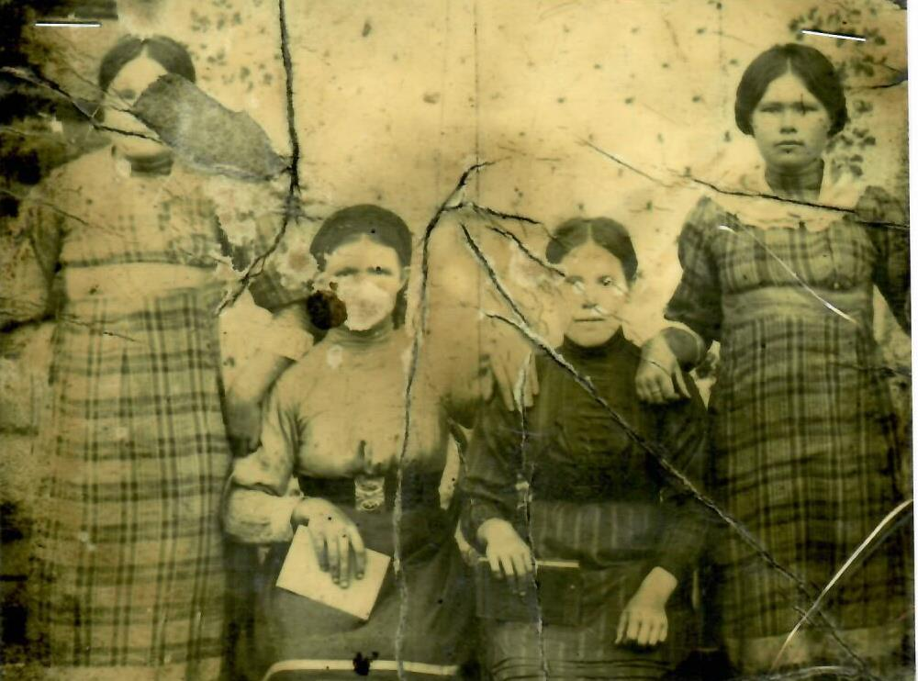

1915 г. Евдокия Никитична Самарина (вторая справа)

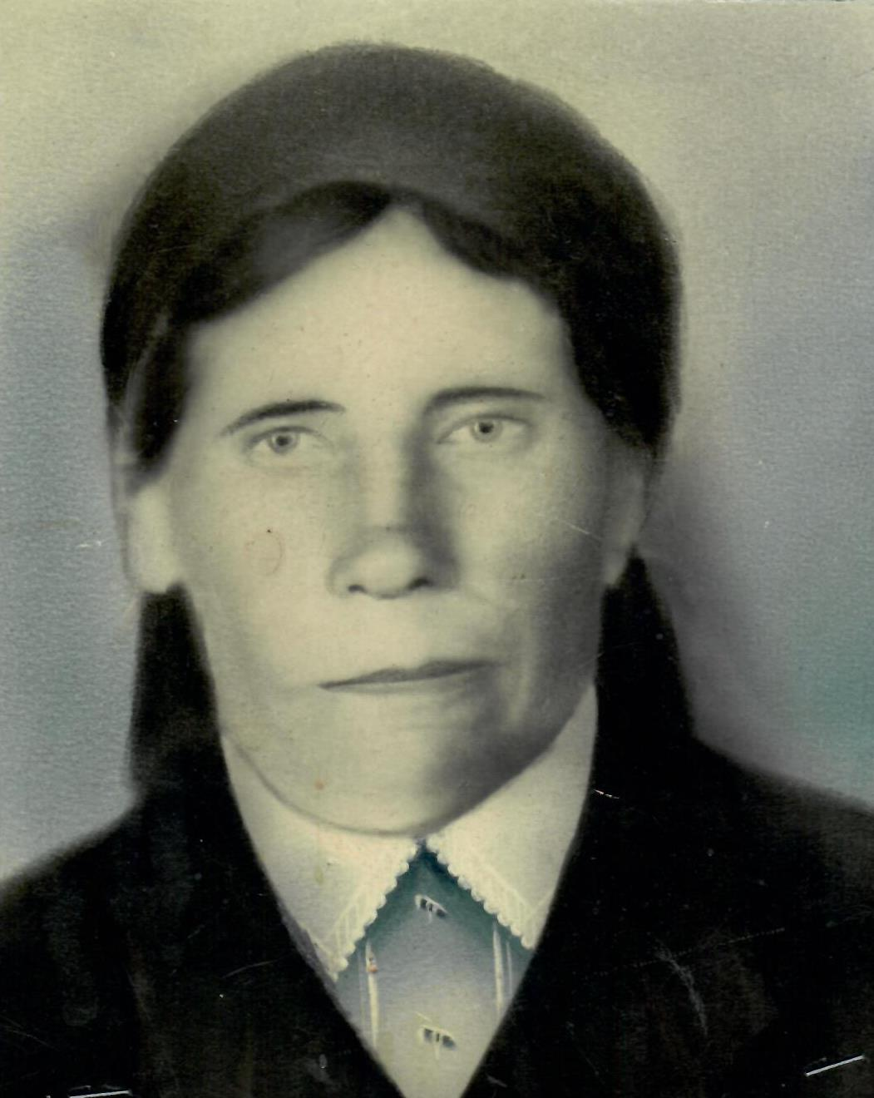

1920г. бабушка Дуня – родоначальница рода Дмитриевых

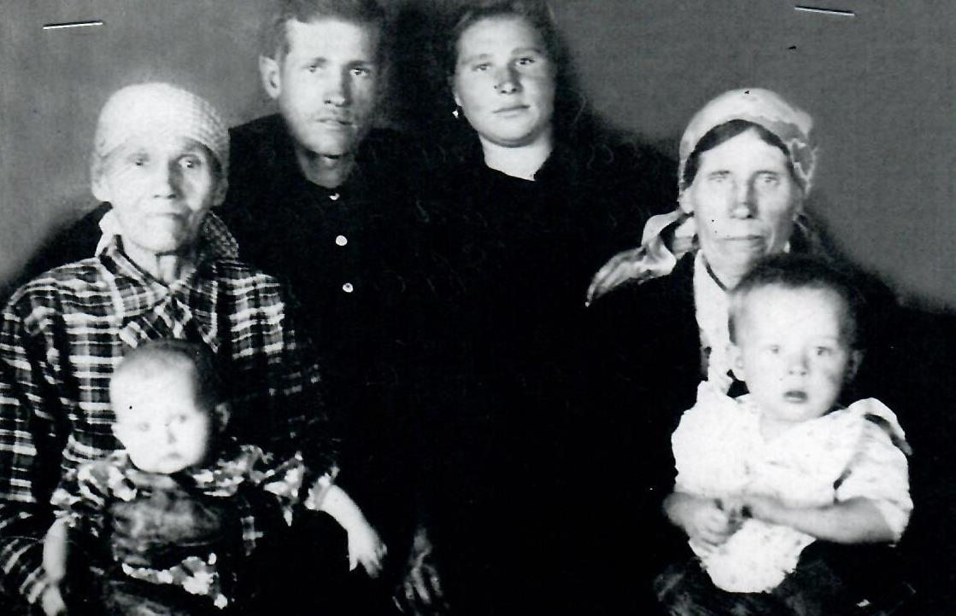

1952 г. баба Дуня держит на руках мою бабушку Тамару Алексеевну Кантуеву

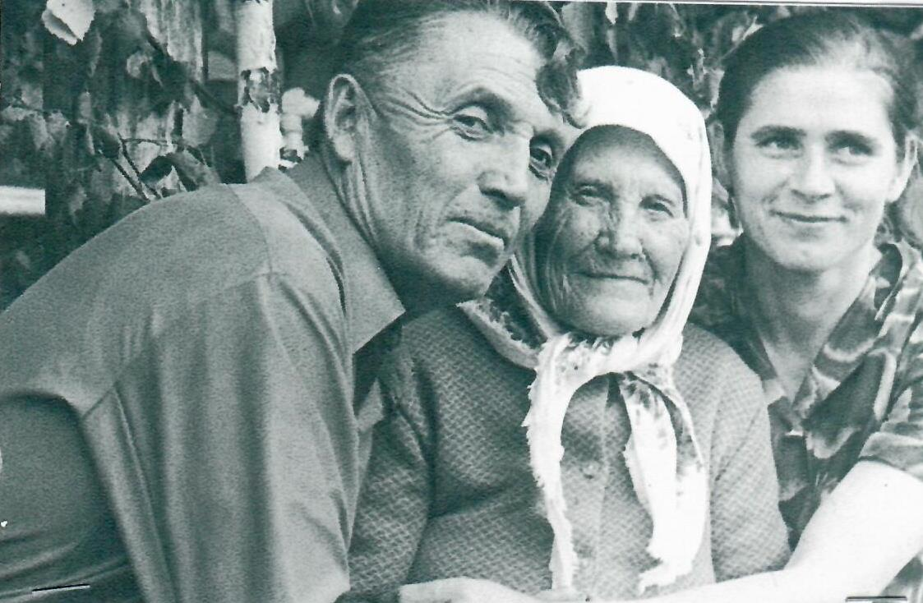

1972 г. Последнее фото бабы Дуни

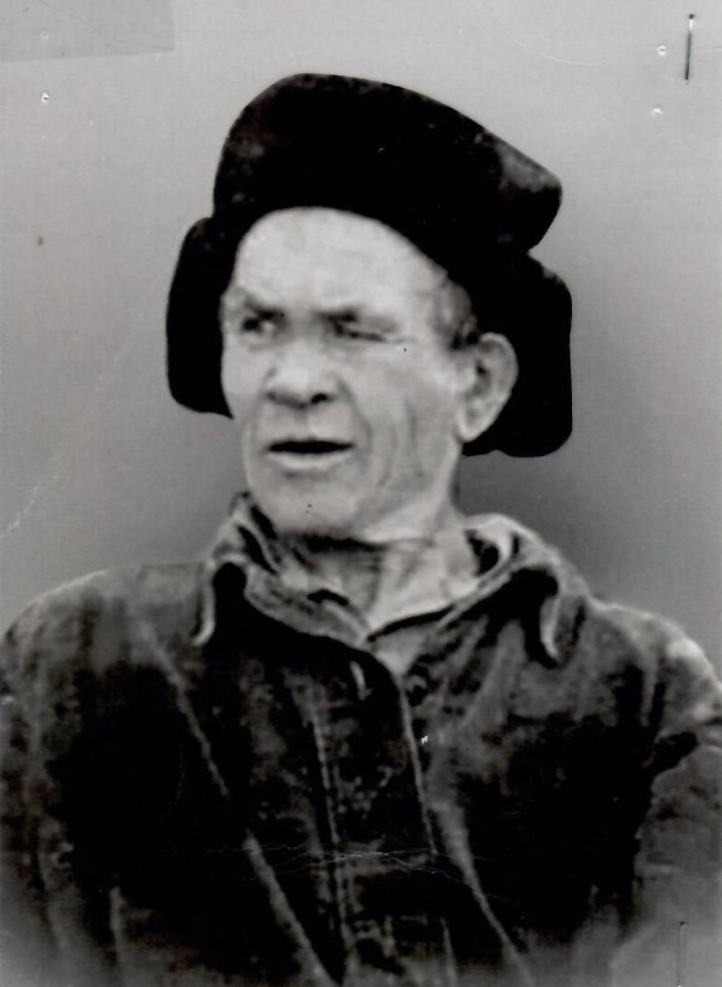

Зоркальцев Александр Васильевич (1903-1971г.г.), наш прапрадед

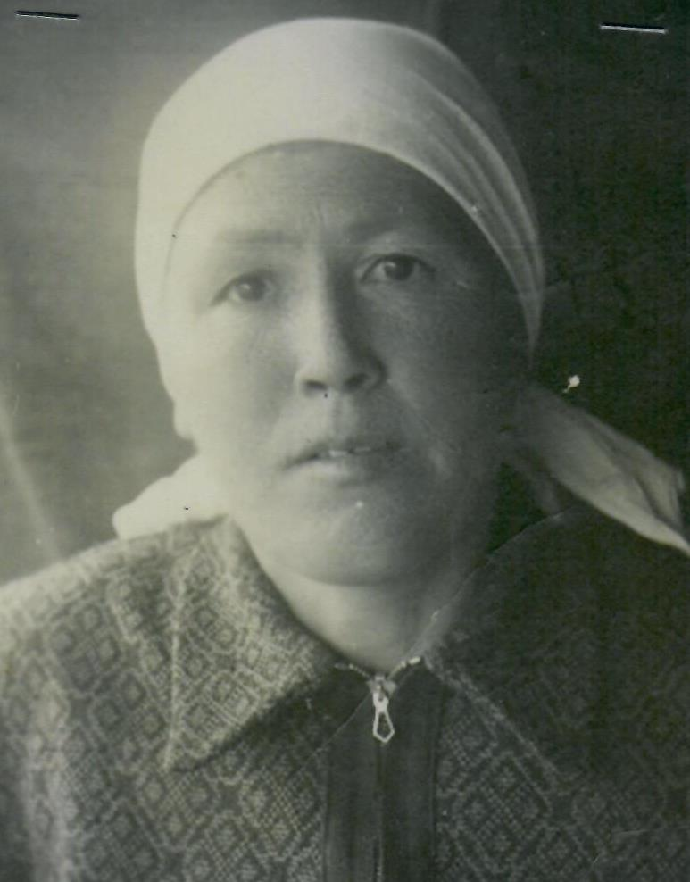

Зоркальцева Елена Петровна (1911-1994г.г.), наша прапрабабушка

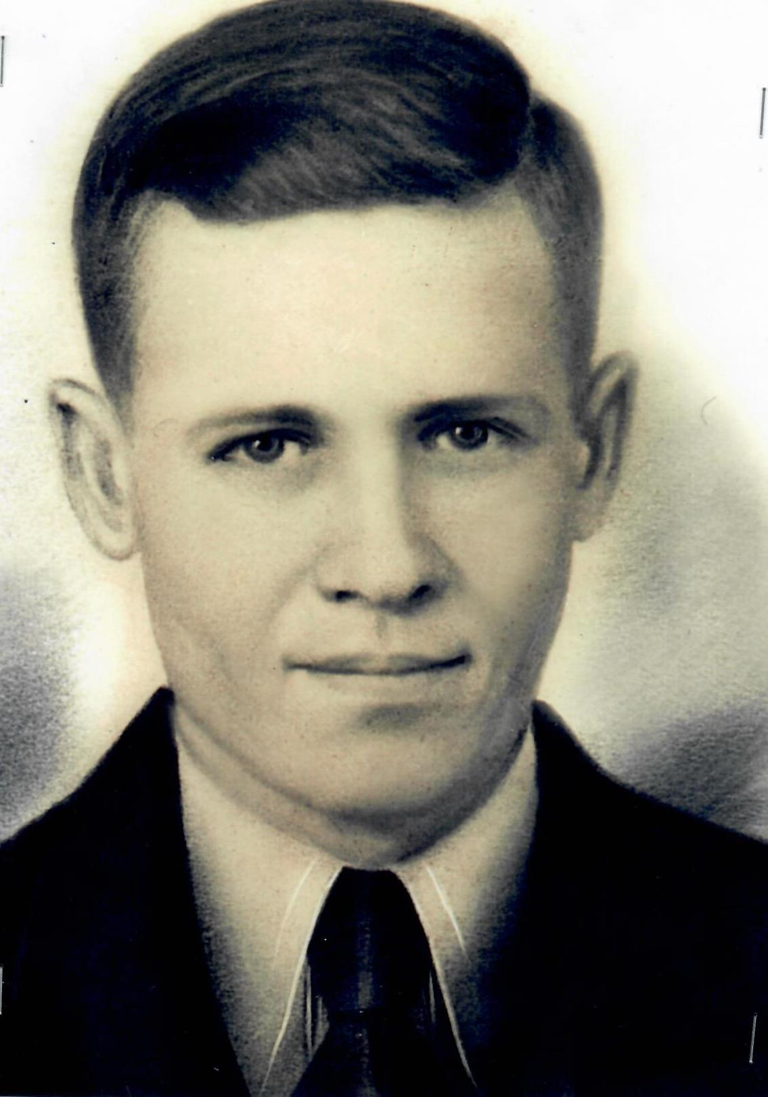

Дмитриев Алексей Петрович (1923-1960), наш прапрадед

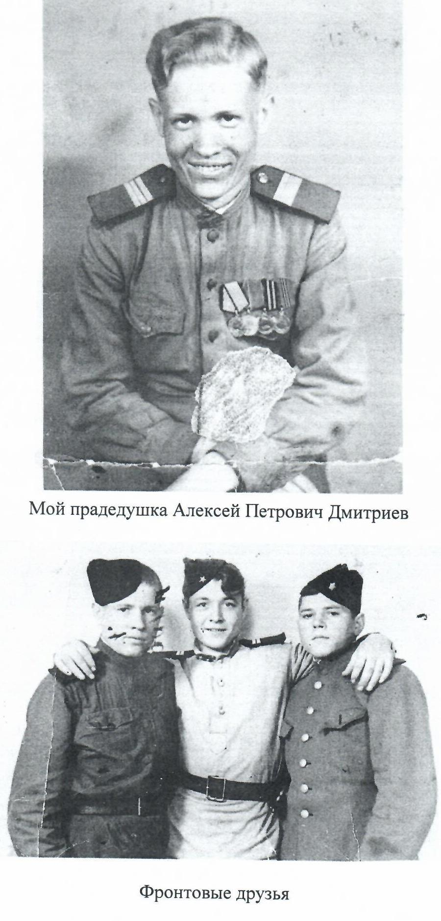

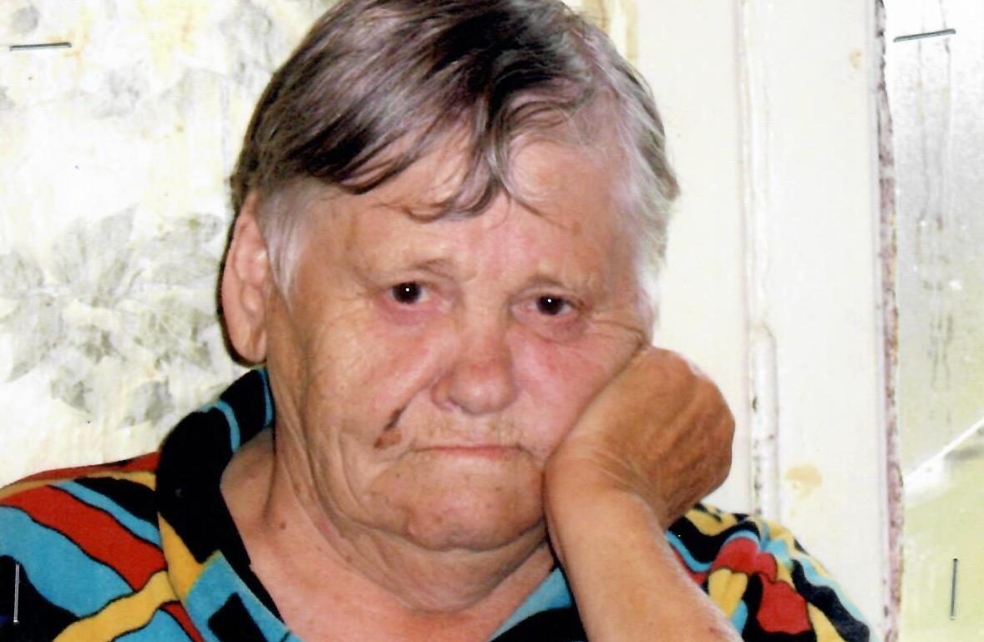

Щеглова (Дмитриева) Руфина Петровна, наша прабабушка. Награждена орденом Материнской славы

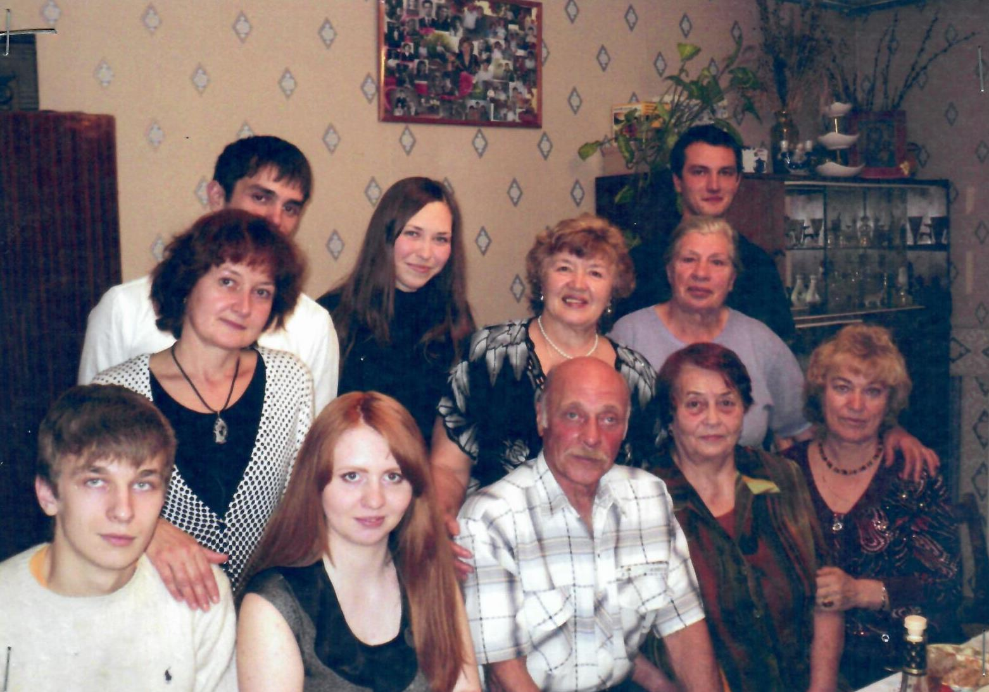

2012г. Потомки Зоркальцевых, Дмитриевых, Щегловых

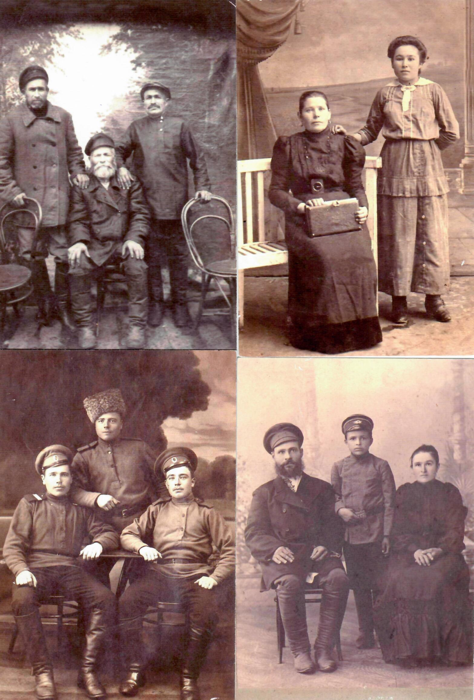

Ветвь Зоркальцевых от Афанасия

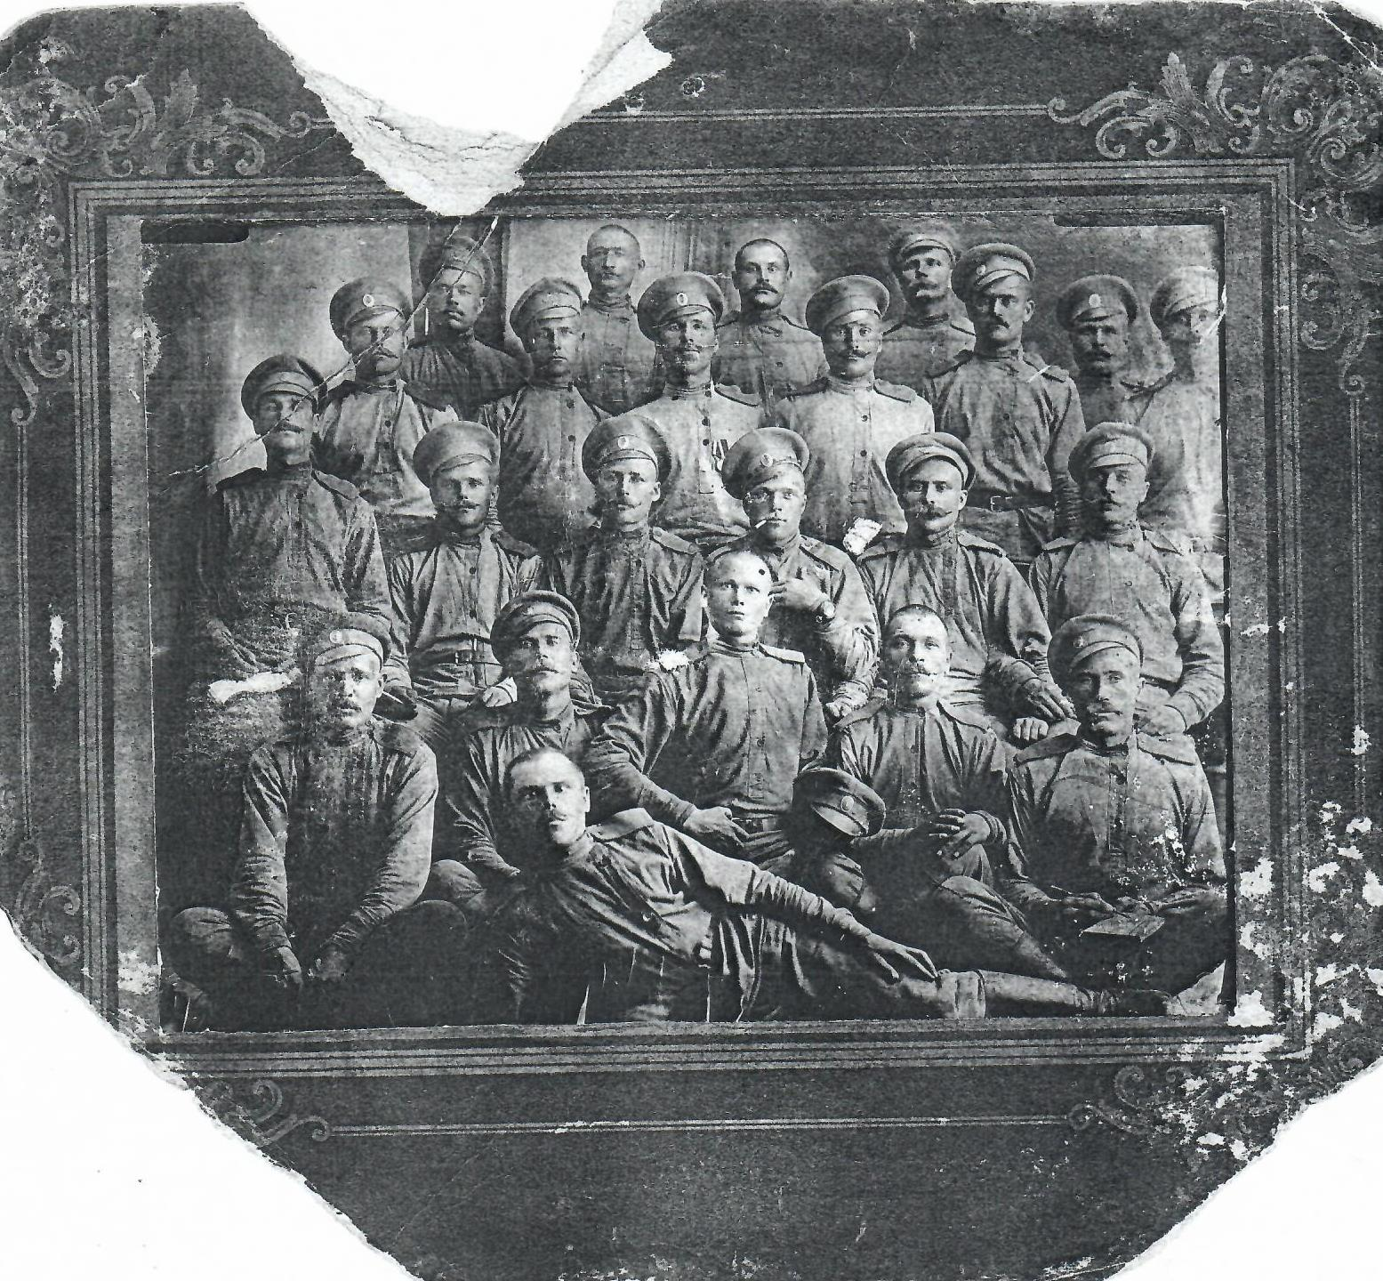

Первый в первом ряду слева Дмитриев Петр

